Request for Quotations/ Yêu cầu Chào giá

Date/Ngày : 18/11/2025

Reference/Nội dung: Zoning buoys and specialized equipment to zone the seagrass restoration and conservation areas in Cu Lao Cham (FY26-0451)/ Mời chào giá cung cấp phao phân vùng và các trang bị chuyên dụng để phân vùng khu vực phục hồi và bảo tồn thảm cỏ biển tại Cù Lao Chàm (FY26-0451)

Dear Company,

Kính gửi Quý Công ty,

WWF-Viet Nam is now inviting you to submit your best quotation to supply Zoning buoys and specialized equipment to zone the seagrass restoration and conservation areas in Cu Lao Cham with specifications as below:

Tổ chức WWF-Việt Nam kính mời quý công ty gửi báo giá tốt nhất cung cấp phao phân vùng và các trang bị chuyên dụng để phân vùng khu vực phục hồi và bảo tồn thảm cỏ biển tại Cù Lao Chàm theo các nội dung chi tiết dưới đây:

A – Service and basic content / Tên dịch vụ và nội dung cơ bản

Đơn vị có thể lựa chọn chào giá cung cấp cho một hoặc tất cả lô dưới đây:
- Lô 1:
  - Phao nổi D300
  - Phao nổi định vị D600
  - Dây buộc phao
- Lô 2:
  - Neo (manta) inox 304: nền cát
  - Neo (manta) inox 304: nền đá

Địa điểm bàn giao: Ban quản lý Khu bảo tồn thiên nhiên Cù Lao Chàm – 141 Lý Thường Kiệt, Hội An, Đà Nẵng

B – Main work and conditions of quotation / Yêu cầu về khối lượng công việc và điều khoản chính của báo giá:
Mục | Mô tả | ĐVT | Số lượng | Hình ảnh
Lô số 1:
Phao nổi D300 | Chất liệu: nhựa ABS  Đường kính: 300mm  Có 2 tai  Xuất xứ: Trung Quốc  Màu sắc: Trắng | Cái | 20 | 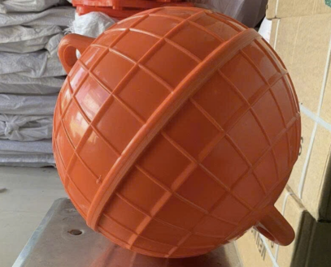  Hình minh họa
Phao nổi định vị D600 | Vật liệu vỏ bọc : nhựa polyethylene lấp đầy polysterene rắn bên trong  Độ dày : 6mm  Đường kính : 600mm  Độ nổi : 100kg  Có lỗ inox 304 2 đầu  Màu sắc: Vàng  Xuất xứ: Trung Quốc | Cái | 40 | 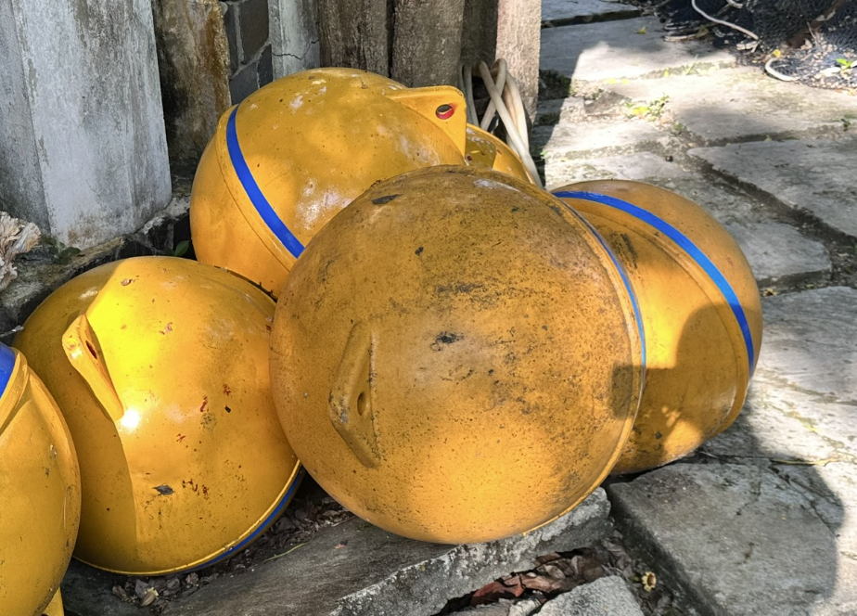
Dây buộc phao | Dây thừng phi 27: PP, PE chịu lực tốt, chống tia UV; được sử dụng trong: xây dựng, công nghiệp, nông nghiệp, thủy hải sản, vận tải, tàu biển, thể dục thể thao, trang trí… | Mét | 1500 | 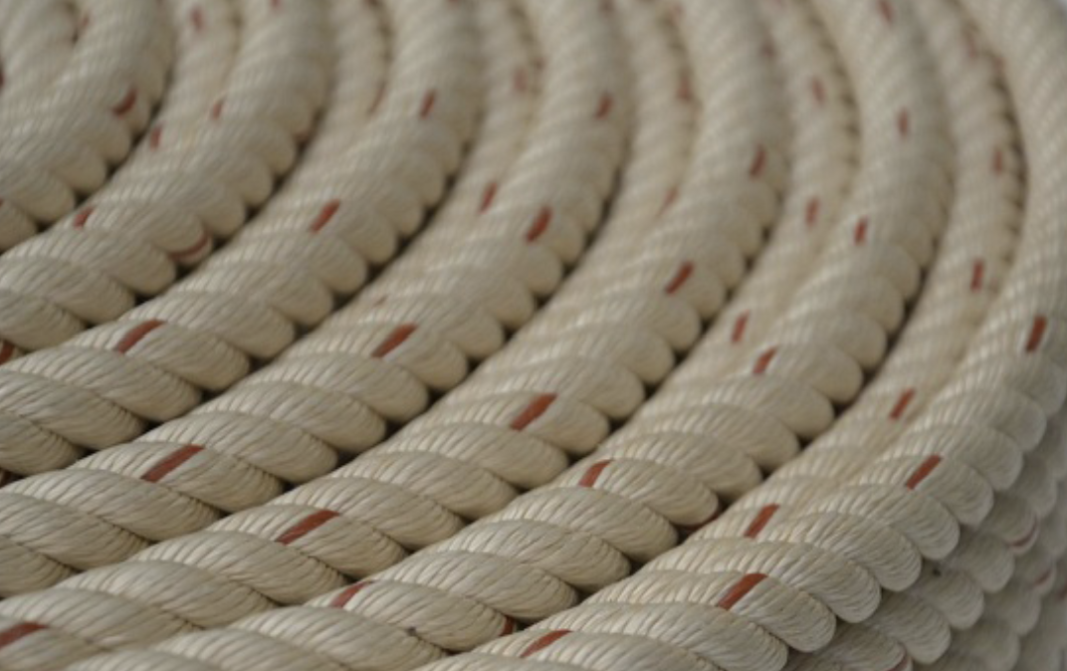
Lô số 2:
Neo (manta) inox 304: nền cát | Chất liệu: Inox 304  Chiều dài: 2,0 mét  Kích thước: 27 mm | Cái | 40 | 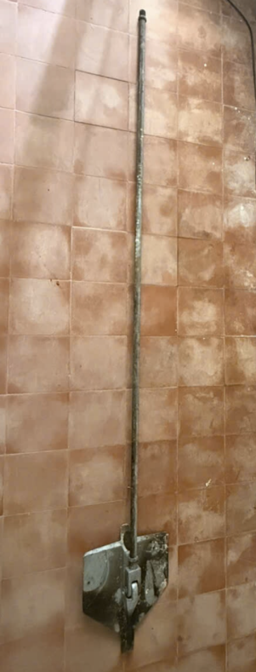
Neo (manta) inox 304: nền đá | Chất liệu: Inox 304  Chiều dài: 0,5 mét  Kích thước: 14 mm | Cái | 20 | 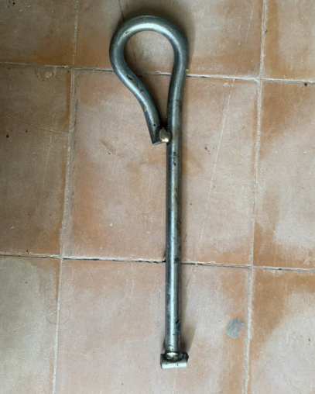

Quotationconditions/ Điều kiện báo giá | Quotations are quoted in Vietnamese dong, including all related costs, including but not limited to shipping, packaging, handling, taxes, and fees according to current regulations to ensure goods can be used immediately upon acceptance.  Báo giá được tính bằng tiền đồng Việt Nam, đã bao gồm toàn bộ các chi phí liên quan, bao gồm nhưng không giới hạn bởi chi phí vận chuyển, đóng gói, xếp dỡ, bảo hành, thuế phí theo quy định hiện hành đảm bảo hàng hóa có thể được sử dụng ngay kể từ thời điểm nghiệm thu.
Payment terms/Điều khoản Thanh toán | WWF will pay 100% of the actual contract value in one payment after the product delivered and receiving full valid payment documents./ WWF sẽ thanh toán 1 lần toàn bộ 100% giá trị thực tế của hợp đồng sau khi sản phẩm đuợc bàn giao và nhận được đầy đủ hồ sơ thanh toán hợp lệ.  In case of advance payment, depending on the advance value, an advance guarantee may be required/ Trường hợp thanh toán tạm ứng thì tùy thuộc vào giá trị tạm ứng có thể yêu cầu bảo lãnh tạm ứng.  Payment is made in Vietnam dong via bank transfer follows the agreement between 2 parties./ Thanh toán được thực hiện bằng Đồng Việt Nam, qua hình thức chuyển khoản ngân hàng theo thỏa thuận giữa hai bên.
Validity of quotation/thời hạn báo giá | 30 days/30 ngày.

C. Documents requirement/ Giấy tờ yêu cầu :

1 | Detailed quotation with signature and stamp (Form 1 or supplier’s form)/ Bản chào giá chi tiết được ký tên, đóng dấu (Mẫu số 1 hoặc mẫu của nhà cung cấp)
2 | Declaration of undertaking (Form 2)/Tuyên bố cam kết (Mẫu số 2)
3 | Scanned copy of Business Registration with appropriate business./Bản scan Đăng ký kinh doanh với ngành nghề phù hợp

D. Instruction for quotation submission/ Hướng dẫn gửi Báo giá:
The official quotation is signed, stamped, and required documents according to item C – Document requirement. Please send the official quotation with the subject: “FY26-0451-Quotation_[Name of supplier]-Supply Zoning buoys and specialized equipment” to email duc.dominh@wwf.org.vn; huy.nguyenthanh@wwf.org.vn .
The maximum size per email that WWF-Viet Nam can receive is 25MB.

Báo giá chính thức được ký tên, đóng dấu, kèm các tài liệu yêu cầu theo mục C – Giấy tờ yêu cầu
và gửi chính thức qua email duc.dominh@wwf.org.vn ; huy.nguyenthanh@wwf.org.vn với tiêu đề: “FY26-0451-Báo giá_[tên nhà cung cấp] Cung cấp phao phân vùng và các trang bị chuyên dụng”.

Dung lượng tối đa cho mỗi email WWF-Việt Nam có thể nhận được là 25MB.

Submission deadline: on or before 17:00 (Hanoi ICT) November 24th, 2025.
Thời hạn nhận Báo giá: đúng hoặc trước 17:00 (giờ Hà Nội) ngày 24 tháng 11 năm 2025.

Attachment/Đính kèm
Annex 1: Quotation form/ Phụ lục 1: Mẫu báo giá

Form 1/Mẫu số 1
DETAILED QUOTATION/BẢN CHÀO GIÁ CHI TIẾT

Please use the attached quotation form to prepare quotation to us or use the supplier's form that provide all the information required in the provide quotation form and request for quotation document./Quý nhà cung cấp xin vui lòng sử dụng biểu mẫu báo giá đính kèm để báo giá cho chúng tôi hoặc sử dụng mẫu của nhà cung cấp với đầy đủ các thông tin theo như yêu cầu trong biểu mẫu báo giá và yêu cầu báo giá

Mẫu số 2
DECLARATION OF UNDERTAKING /BẢN TUYÊN BỐ CAM KẾT
Ref.: Quotation for supply Zoning buoys and specialized equipment to zone the seagrass restoration and conservation areas in Cu Lao Cham
Về việc: Chào giá cung cấp phao phân vùng và các trang bị chuyên dụng để phân vùng khu vực phục hồi và bảo tồn thảm cỏ biển tại Cù Lao Chàm
(Bidders are required to carefully read, understand, agree and sign and stamp the declaration of undertaking, enclosed with the submitted document)
(Yêu cầu nhà thầu đọc kỹ, hiểu, đồng ý và ký tên, đóng dấu vào Tuyên bố Cam kết, nộp kèm Hồ sơ thầu)
To: World Wild Fund for Nature in Viet Nam
Kính gửi: Văn phòng đại diện Tổ chức World Wild Fund for Nature tại Việt Nam
a) We underscore the importance of a free, fair and competitive procurement process that precludes abusive practices. In this respect we have neither offered nor granted directly or indirectly any inadmissible advantages to any of Purchaser’s staff or other person nor accepted such advantages in connection with our bid, nor will we offer or grant or accept any such incentives or conditions in the present procurement process or, in the event that we are awarded the contract, in the subsequent execution of the contract. /Chúng tôi nhấn mạnh tầm quan trọng của quy trình mua sắm tự do, công bằng và cạnh tranh nhằm ngăn chặn các hành vi lạm dụng. Về mặt này, chúng tôi đã không đề nghị hoặc cấp trực tiếp hoặc gián tiếp bất kỳ lợi thế không thể chấp nhận nào cho bất kỳ nhân viên của Bên mua hoặc người khác cũng như không chấp nhận những lợi thế đó liên quan đến giá thầu của chúng tôi, chúng tôi cũng sẽ không cung cấp hoặc cấp hoặc chấp nhận bất kỳ ưu đãi hoặc điều kiện nào như vậy trong quá trình đấu thầu mua sắm, hoặc, trong trường hợp chúng tôi được trao hợp đồng, trong quá trình thực hiện hợp đồng tiếp theo;
b) We undertake not to participate in more than one bid in this bidding process, either as an independent contractor or in any form of joint venture;/Chúng tôi cam kết không tham gia trong nhiều hơn một hồ sơ dự thầu trong quá trình đấu thầu này, với tư cách là nhà thầu độc lập hay bất cứ hình thức liên danh liên kết nào;

c) We undertake not to have a close business or family relationship with any professional officer of the bid solicitor who: (i) directly or indirectly participates in the preparation of bidding documents or contract specifications; and/or the bid evaluation process for the procurement; or (ii) will participate in contract performance or supervision, unless a conflict of interest arising from such relationship is disclosed and accepted by the Purchaser;/Chúng tôi cam kết không có quan hệ kinh doanh hoặc gia đình mật thiết với bất kỳ cán bộ chuyên môn của bên mời thầu mà cán bộ đó: (i) trực tiếp hay gián tiếp tham gia chuẩn bị hồ sơ mời thầu hay thông số kỹ thuật của hợp đồng; và/hoặc quá trình đánh giá hồ sơ dự thầu cho gói thầu; hoặc (ii) sẽ tham gia thực hiện hoặc giám sát hợp đồng, trừ khi xung đột lợi ích phát sinh từ mối quan hệ nói trên được công bố và chấp nhận bởi Bên Mời thầu;
d) We commit to have sufficient financial and legal capacity as well as experience to supply goods and services in accordance with the provisions and requirements set forth in this Request for Quotation. /Chúng tôi cam kết có đủ năng lực tài chính, pháp lý cũng như kinh nghiệm để thực hiện gói thầu phù hợp với các quy định và yêu cầu nêu trong Yêu cầu Chào giá;
e) We commit not being in the process of dissolution; nor be concluded to be in bankruptcy, nor in state of cash-flow insolvency and/or balance-sheet insolvency; We commit having fulfilled applicable fiscal obligations regarding payments of applicable taxes and have not been debarred from carrying out procurement; /Chúng tôi cam kết không đang trong quá trình giải thể; cũng không bị kết luận là phá sản, cũng không phải trong tình trạng mất khả năng thanh toán; Chúng tôi cam kết tuân thủ và hoàn thành các nghĩa vụ về thuế hiện hành; Chúng tôi cam kết đáp ứng các điều kiện về tư cách hợp lệ nêu tại Mục 2, Chương I của Hồ sơ Mời thầu;
f) We also underscore the importance of adhering to environmental and social standards in the implementation of the project. /Chúng tôi cũng nhấn mạnh tầm quan trọng của việc tuân thủ các tiêu chuẩn về môi trường và xã hội trong việc thực hiện dự án;
g) We undertake to comply with applicable labour laws and the Core Labour Standards of the International Labour Organization (ILO) as well as national and applicable international standards of environmental protection and health and safety standards. /Chúng tôi cam kết tuân thủ luật lao động hiện hành và Tiêu chuẩn Lao động cốt lõi của Tổ chức Lao động Quốc tế (ILO) cũng như các tiêu chuẩn quốc gia và quốc tế hiện hành về bảo vệ môi trường, tiêu chuẩn sức khỏe và an toàn;
h) We also declare that our company/all members of the Joint Venture has/have not been included in the list of sanctions of the United Nations, nor of the US Government, nor of the Vietnamese Government and affirm that our company/all members of the consortium will immediately inform the Purchaser if this situation should occur at a later stage. /Chúng tôi cũng tuyên bố rằng công ty của chúng tôi không bị đưa vào danh sách cấm tham gia hoạt động đấu thầu của Chính phủ Việt Nam, danh sách trừng phạt của Chính phủ Mỹ, Liên hợp quốc và khẳng định rằng công ty của chúng tôi sẽ thông báo ngay cho Bên mời thầu nếu tình huống này xảy ra ở giai đoạn sau;
i) We acknowledge that, in the event our company (or a member of the Joint Venture) is added to a list of sanctions that is legally binding on the Purchaser, the Purchaser is entitled to exclude our company/the Joint Venture from the procurement procedure and, if the contract is awarded to our company/the Joint Venture, to terminate the contract immediately if the statements made in the Declaration of Undertaking were objectively false or the reason for exclusion occurs after the Declaration of Undertaking has been issued./ Chúng tôi thừa nhận rằng, trong trường hợp công ty của chúng tôi được thêm vào danh sách các biện pháp trừng phạt ràng buộc về mặt pháp lý đối với Bên mời thầu, thì Bên mời thầu có quyền loại trừ công ty của chúng tôi khỏi hoạt động mua sắm đấu thầu và, nếu hợp đồng được trao cho công ty của chúng tôi, chấm dứt hợp đồng ngay lập tức nếu các tuyên bố trong Tuyên bố cam kết là sai khách quan hoặc lý do loại trừ xảy ra sau khi Tuyên bố cam kết đã được ban hành.
Date…month…year/Ngày ….. tháng … năm ……….
Representative from bidder/ Đại diện hợp pháp của nhà thầu
[Name, title, sign and seal/Ghi tên, chức danh, ký tên và đóng dấu]

